***Города Золотого Кольца России: Ярославль, Владимир, Ростов Великий***

С.Г. Журавлева

учитель биологии

государственное казённое общеобразовательное учреждение

«Специальная (коррекционная) общеобразовательная

школа-интернат № 10» с. Александровское, Ставропольский край

Тип урока: изучение нового материала и первичного закрепления

Форма проведения: заочное путешествие

Цель:

Образовательные:

**-**формировать представления у обучающихся, воспитанников о древних городах нашей Родины;

-познакомить со словом «туризм», «туристические поездки».

Развивающие:

-развивать у обучающихся, воспитанников речь, память, мышление, воображение, умение слушать, гордость за свою страну.

Воспитательные:

-содействовать осознанию важности изучаемого предмета,

-воспитывать бережливость, уважительное отношение к памятникам старины.

Коррекционные:

-коррекция зрительного и слухового восприятия, мышления.

Формы организации учебной деятельности:групповая, индивидуальная.

Методы:  проблемный, частично-поисковый, исследовательский.

Оборудование: компьютер, медиа проектор, экран, презентация «Города Золотого Кольца»

Ход урока:

1.Организационный момент.

2. Сообщение темы и целей урока.

Мы начали изучать новый раздел.  Как он называется?

*(Россия – Родина моя).*

Какой город мы с вами уже изучили? *(Москва)*

Как называют людей, которые путешествуют?

*(путешественники или туристы)*

И сегодня отправляемся в виртуальное путешествие, представим себя в роли туристов. Побываем в нескольких древних  русских городах.

Давайте поставим цель нашего путешествия. Зачем мы в него отправляемся?

(Ответы детей)

Города, в которых мы побываем, расположены на маршруте «Золотое кольцо».

«Золотое кольцо России» - тысячекилометровый туристский маршрут по древнерусским городам.

Говорят, что лучший способ понять и познать великую Россию - проехать по ее Золотому Кольцу. Города Золотого Кольца хранят исторические и архитектурные памятники Древней Руси. В Золотое Кольцо России входит восемь городов – Сергиев Посад, Переславль Залесский, Ростов Великий, Ярославль, Кострома, Иваново, Суздаль и Владимир.

Постановка проблемы урока:

Почему мы произносим слово «кольцо»? И почему «Золотое»? (Ответы детей)

В конце урока вы сами сможете ответить на этот вопрос. Изучение городов будет проходить по плану:

1. Показать город на карте.
2. Кто и когда основал город?
3. Откуда произошло название города?
4. Достопримечательности города.

3. Изучение нового материала.

1. Рассказ учителя:

Свое путешествие мы начнем из Москвы. Этот город был основан князем Юрием Долгоруким. Москва является столицей нашей Родины.

И первый город, который мы посетим – Владимир (знакомство с городом).

Следующий город – Ярославль (знакомство с городом).

Последний город – Ростов (Знакомство с городом).

2. Работа с учебником:

-знакомство с текстом;

- игра «Вопрос – ответ» (найдите в тексте ….)

4.Первичное закрепление:

Задание 1 «Работа с картой –картинкой».

Соедините красным маркером города, с которыми мы познакомились на уроке. И ответьте на вопрос «Почему называется Золотое Кольцо России?»

(3)

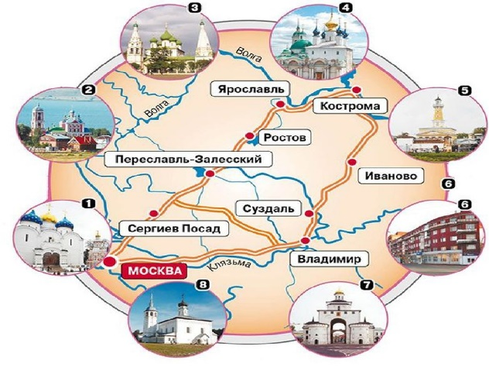

Задание 2 «Шифровальщики».

СТО + РОВ = (РОСТОВ)

ИР + ВЛА + МИД = (ВЛАДИМИР)

АЛСО + ЛЬВ + ЯР = (ЯРОСЛАВЛЬ)

Задание 3 «Характеристика города».

По данной характеристики определить город.

|  |  |
| --- | --- |
| (4) | Характеристика 1  1. В старину город, так же, как и Новгород, называли Великим.  2. Самая замечательная часть города – кремль.  3. Во второй половине XVIII в. здесь возникает знаменитый художественный промысел — изготовление эмали (финифти), прославивший эти края на весь мир.  (Ответ -Ростов) |
| (5) | Характеристика 2  1. По преданию, город основал в 1108 г. князь Владимир Мономах на берегу реки Клязьмы.  2. Жемчужиной города считаются Дмитриевский и Успенский соборы (ХП в.),Золотые ворота.  3. Около этого города, на берегу реки Нерли, стоит белокаменная церковь Покрова на Нерли.  (Ответ -Владимир) |
| (6) | Характеристика 3  1.Этот город был основан Ярославом Мудрым.  2.В центре города установлен памятник Федору Волкову. Этот замечательный человек создал в городе первый в России доступный театр для народа.  (Ответ - Ярославль) |

Задание 4 «Соедини правильно, найди ответ».

|  |  |  |
| --- | --- | --- |
| Столица нашей Родины? |  | Москва |
| Как называется  знаменитый  туристический   маршрут    по древним русским городам? |  | Золотое  кольцо  России |
| В этом городе находится замечательный  памятник  старины –  Золотые ворота |  | Владимир |
| Этот город ещё в давние времена  называли Великим |  | Ростов |
| Кто  основал город Ярославль? |  | Ярослав  Мудрый |
| Этот город стоит на высоком берегу реки   Клязьмы |  | Владимир |

Задание 5 «Посчитай, и скажи».

И последнее задание: посчитайте, сколько лет в этом году исполняется каждому из этих городов, и скажите, какой из них самый старый.

Ярославль – 1010 год

Владимир – 990 год

Сейчас – 2023 год

5.Осмысление.

Ответьте на вопрос «Почему называют «Золотое Кольцо России»?

Назовите, с какими городами «Золотого Кольца России» мы познакомились?

Скажите, что вы запомнили о городах.

6.Домашнее задание.

Задание «Решить кроссворд»

(7)

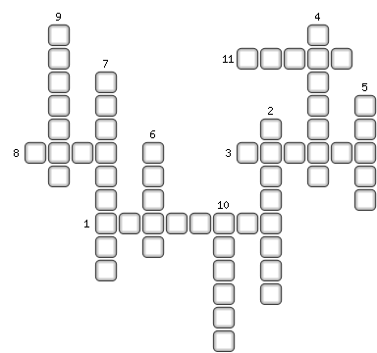

1. Город, в который входили через Золотые ворота.

2. Город, план которого похож на веер.

3. Город, знаменитый звонами своих колоколов.

4. Украшение с эмалью.

5. Главный, самый важный монастырь.

6. В Древней Руси – торгово-ремесленные слободы.

7. Город, образованный Ярославом Мудрым.

8. Город на Волге, в котором расположен дом-музей Левитана.

9. Город-музей, в котором 33 церкви.

10. Город, в котором начинается и заканчивается путешествие по Золотому кольцу.

11. Город, название которого, возможно, произошло от слова «угол».

Список литературы:

1. Селевко Г.К. «Энциклопедия образовательных технологий», том 2, Москва, НИИ школьных технологий, 2006г.
2. Учебник «Природоведение» 5 класс, авторы - Т.М. Лифанова, Е.Н. Соломина, Москва «Просвещение», 2020г.

Интернет источники:

1. «Золотое кольцо России на карте России» <https://rus-camper.ru/wp-content/uploads/8/9/7/897f7466651b8a1e130a4d351c26ef9f.jpeg>
2. «Ростовский Кремль Ростов Великий» <https://sun9-21.userapi.com/impg/Vm5mF050iF6Fn-5iJU35LMn9X3F_U3OnDxOYcg/ZqdZbxI62iE.jpg?size=1054x1080&quality=95&sign=d925af4b239c7bb02360f7069fada09c&c_uniq_tag=O1xGWjSz9dmnZ2qbAm6G3Qe2vES1Il_8lS3aYw6WtG0&type=album>
3. «Золотые Ворота во Владимире» <http://s4.fotokto.ru/photo/full/346/3465473.jpg>
4. «Церковь в Ярославле ночью» <http://sobory.ru/pic/00200/00214_20150310_095137.jpg>
5. Кроссворд «[Золотое кольцо России 3 класс окружающий мир кроссворд с ответами](https://yandex.ru/images/search?family=yes&img_url=https%3A%2F%2Ffsd.multiurok.ru%2Fhtml%2F2019%2F12%2F08%2Fs_5ded0ab01703c%2F1283165_3.png&lr=20238&pos=0&rpt=simage&source=related-duck&text=%D0%97%D0%BE%D0%BB%D0%BE%D1%82%D0%BE%D0%B5%20%D0%BA%D0%BE%D0%BB%D1%8C%D1%86%D0%BE%20%D0%A0%D0%BE%D1%81%D1%81%D0%B8%D0%B8%203%20%D0%BA%D0%BB%D0%B0%D1%81%D1%81%20%D0%BE%D0%BA%D1%80%D1%83%D0%B6%D0%B0%D1%8E%D1%89%D0%B8%D0%B9%20%D0%BC%D0%B8%D1%80%20%D0%BA%D1%80%D0%BE%D1%81%D1%81%D0%B2%D0%BE%D1%80%D0%B4%20%D1%81%20%D0%BE%D1%82%D0%B2%D0%B5%D1%82%D0%B0%D0%BC%D0%B8)» <https://fsd.multiurok.ru/html/2019/12/08/s_5ded0ab01703c/1283165_3.png>